Уважаемые посетители моего минисайта хочу предложить вашему вниманию новую игру «Кошки мышки», рассчитанные на детей младшего и среднего возраста с одним изменением: в средней группе роль кошек играют дети, а в ясельной- игрушка бибабо, либо воспитатель.
Применить ее можно на детских утренниках и развлечениях
Цель:
-реагировать на смену частей в музыке
Задачи:
-учить двигаться в соответствии с образом,
-совершенствовать элементарные танцевальные движения,

Авторская игра «Кошки мышки» | 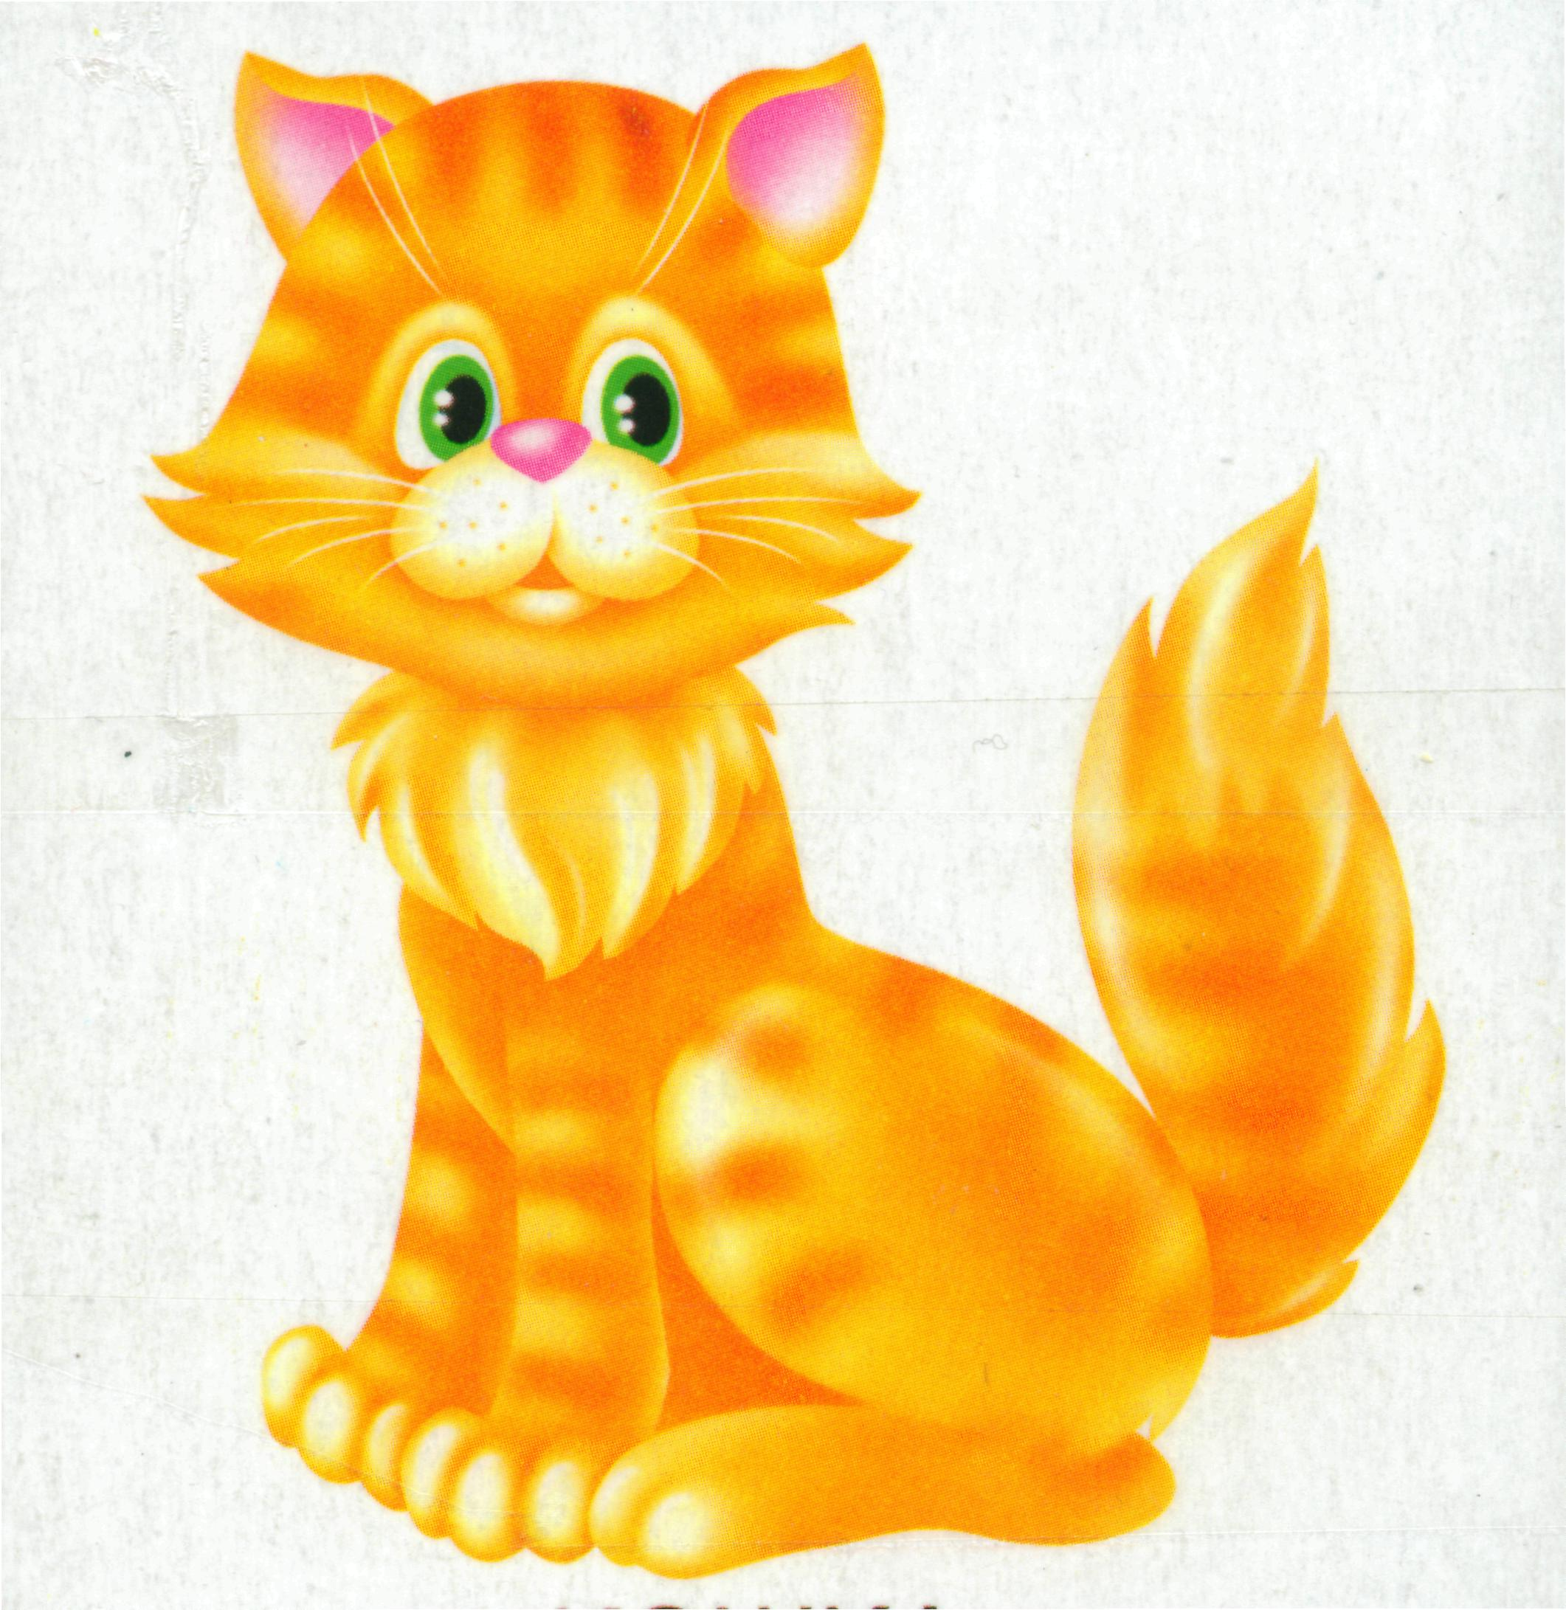
Ходят кошки по дорожке, ищут маленьких мышат | Мышки сидят в своих норках,а кошки ходят по залу врассыпную «ищут мышат»
А мышата в своих норках в лапы к кошкам не хотят

Только кошки засыпают мышки сразу выбегают | Кошки уходят на свои места Мышата танцуют, в конце с окончанием музыки, кошки ловят мышей
Подойдет любая двухчастная музыка: спокойная на первую часть и плясовая на вторую. Танцевальные движения мышат- соответственно возрасту детей.

